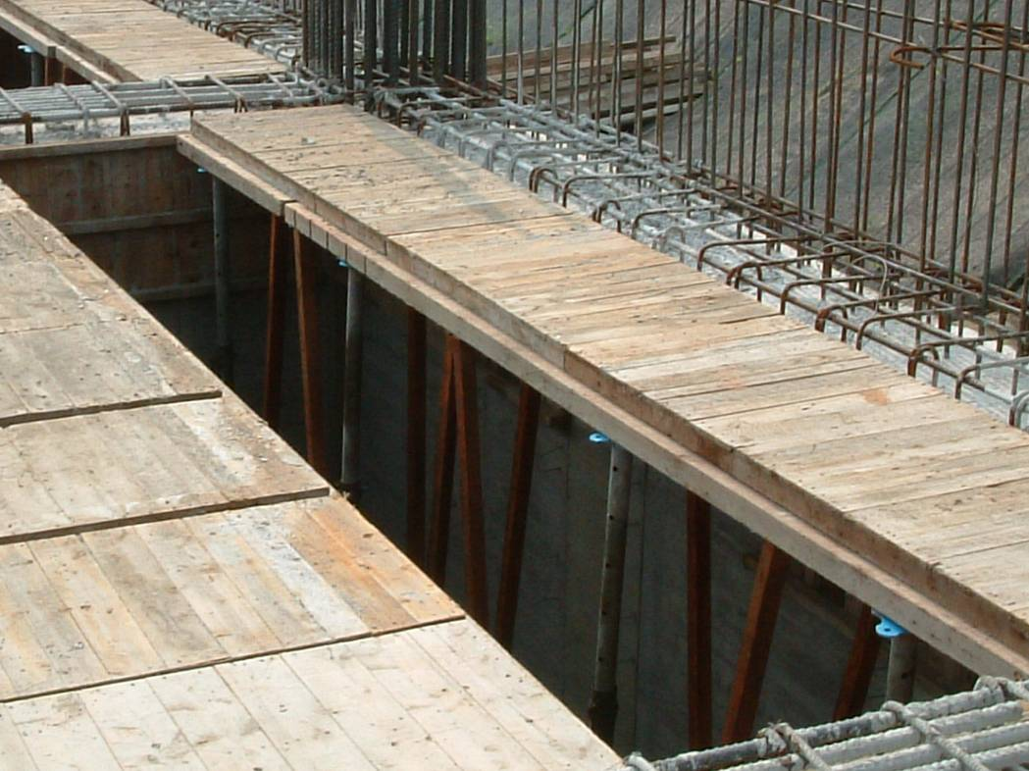
行政大樓B1F版底版模板支撐組立
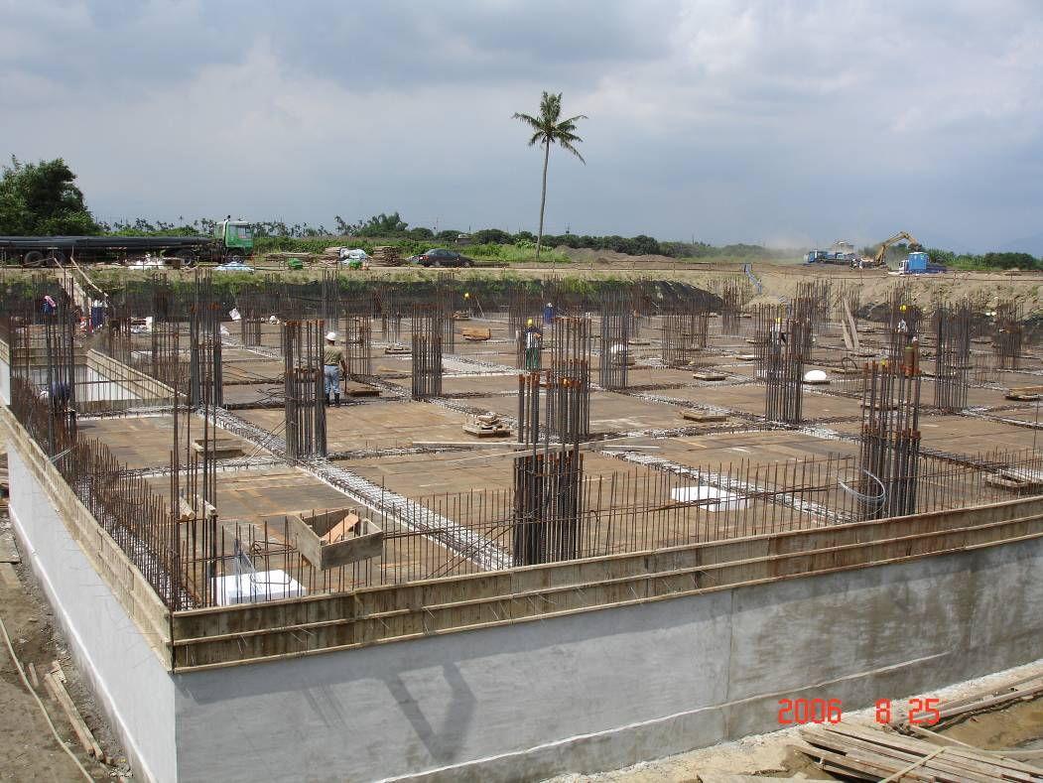
行政大樓B1F版底版模板組立完成

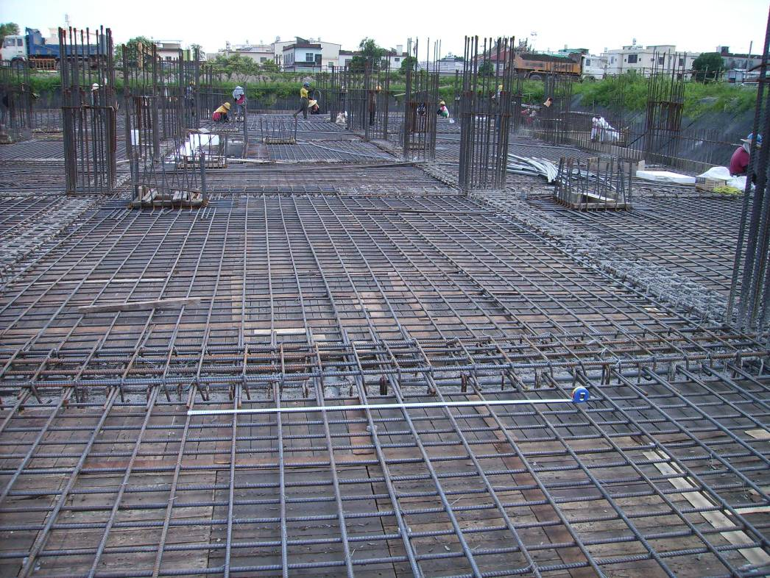
行政大樓B1F版下層筋綁紮
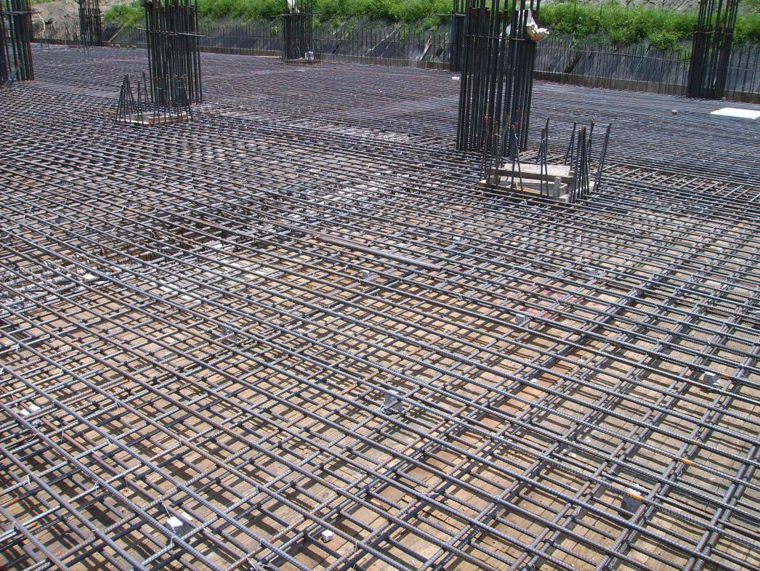
行政大樓B1F版上層筋綁紮

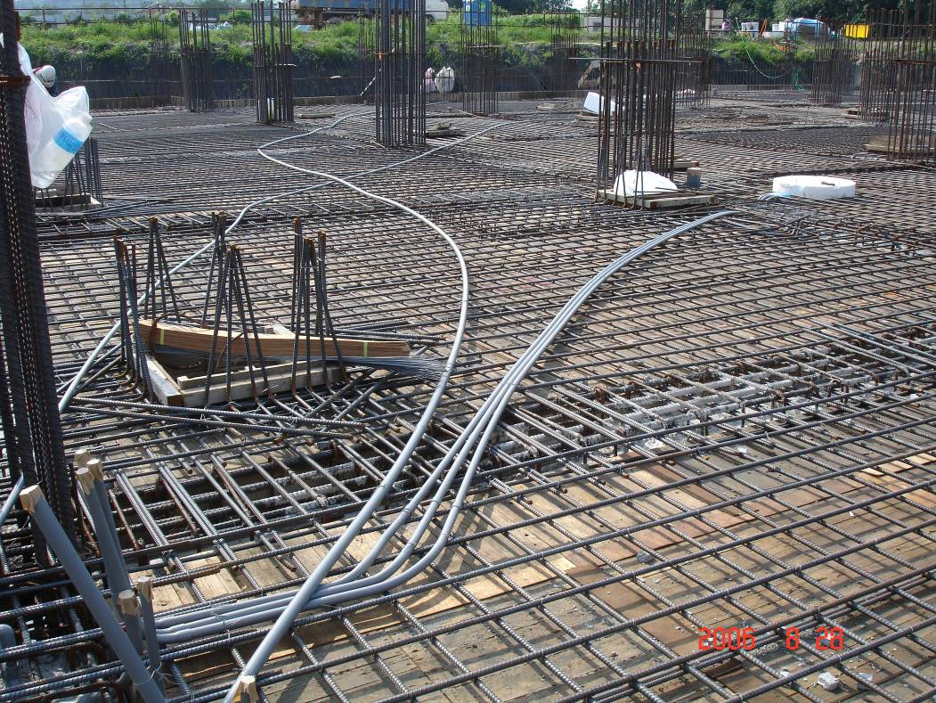
行政大樓B1F版管線配置
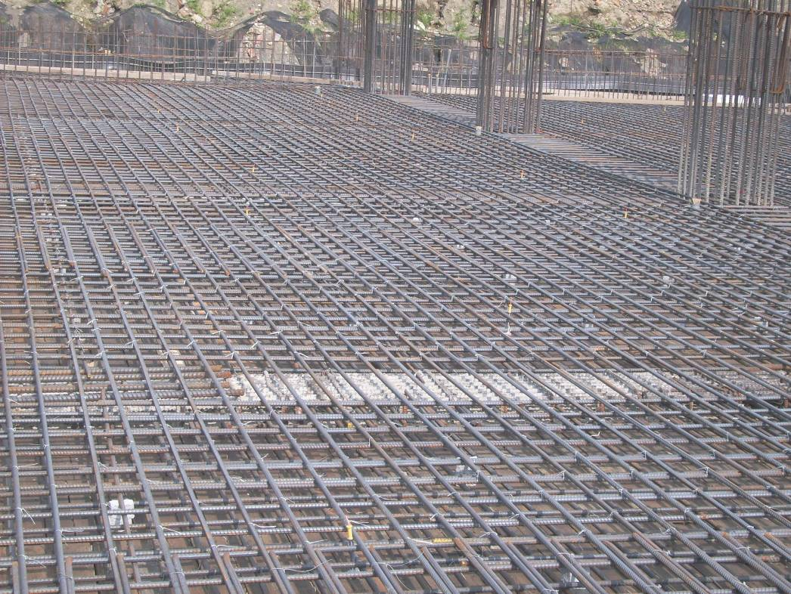
行政大樓B1F版標高器施作

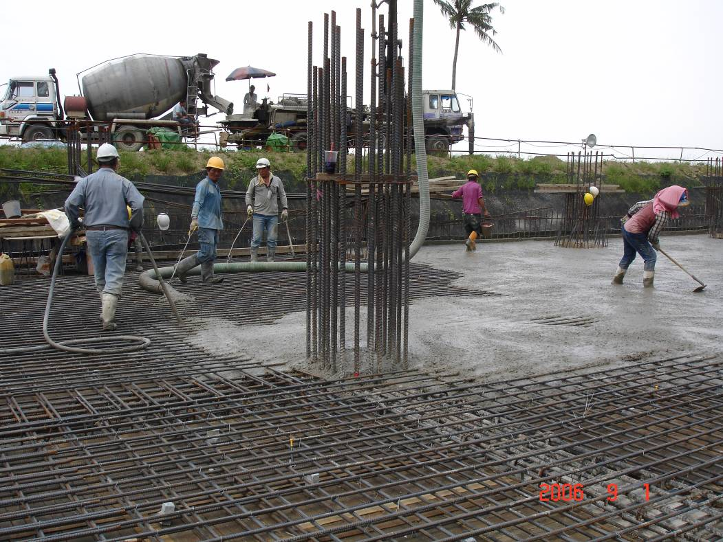
行政大樓B1F版混凝土澆置
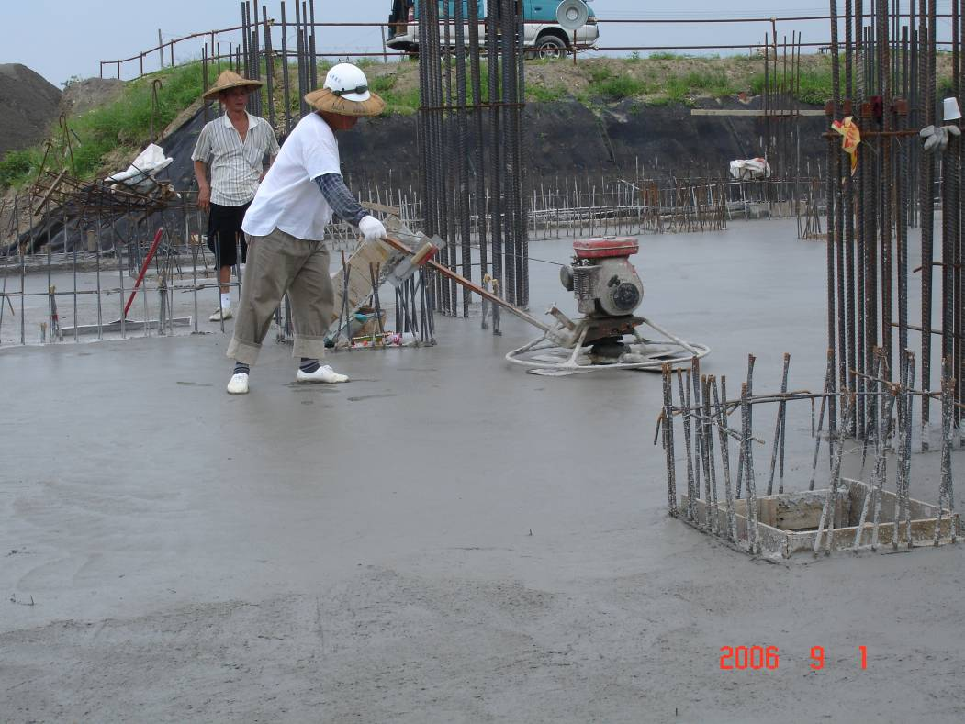
行政大樓B1F版混凝土澆置完成後之機械粉光

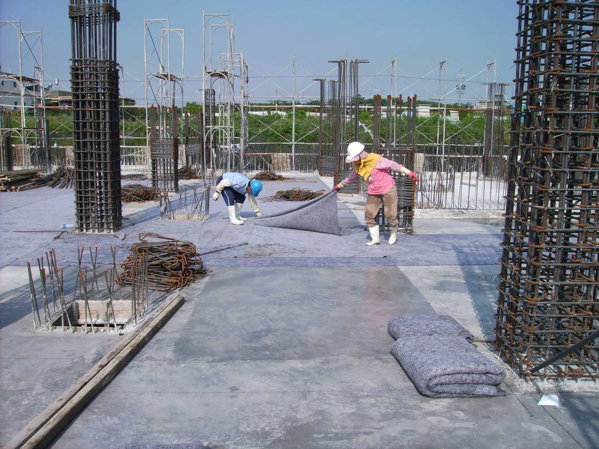
行政大樓B1F版混凝土澆置完成後之鋪設不織布
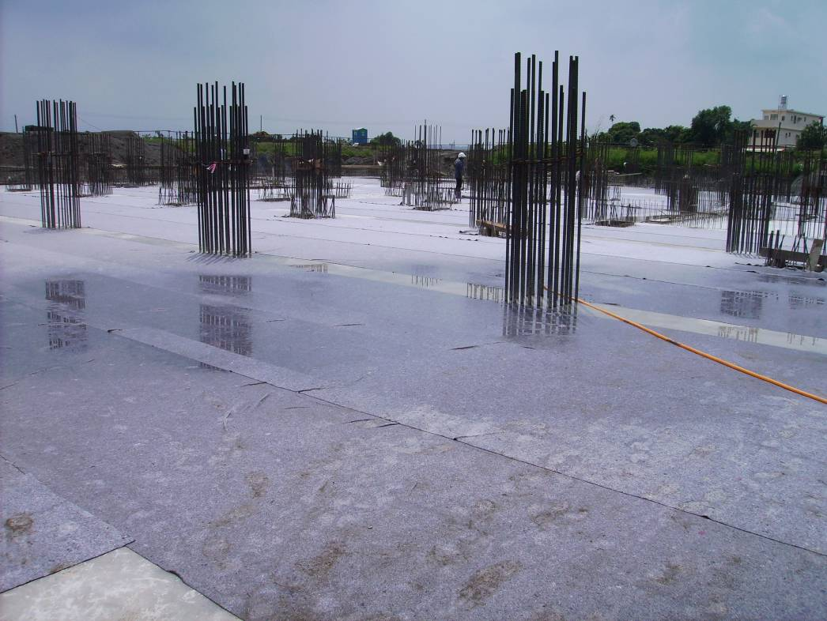
行政大樓B1F版混凝土澆置完成後之養護

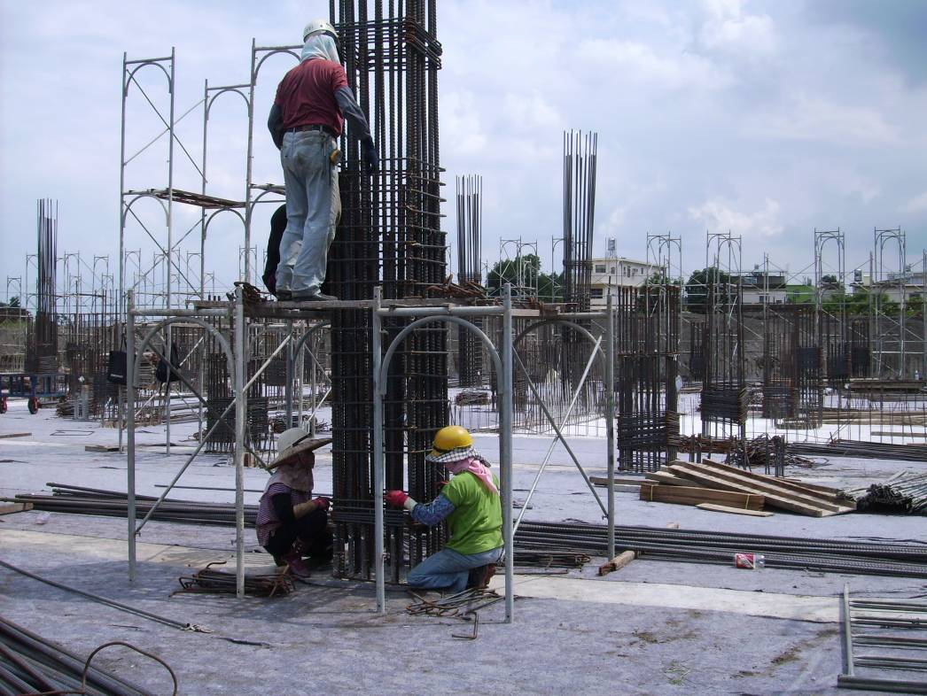
行政大樓B1F柱筋綁紮
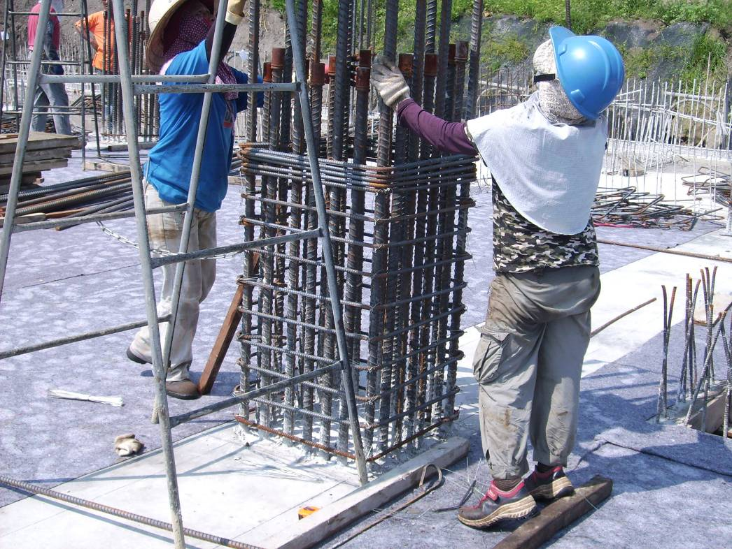
行政大樓B1F柱筋綁紮

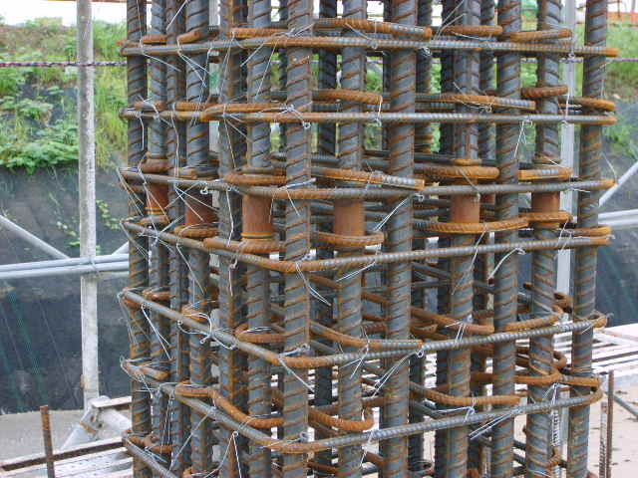
行政大樓B1F柱筋鋼筋綁紮-續接器
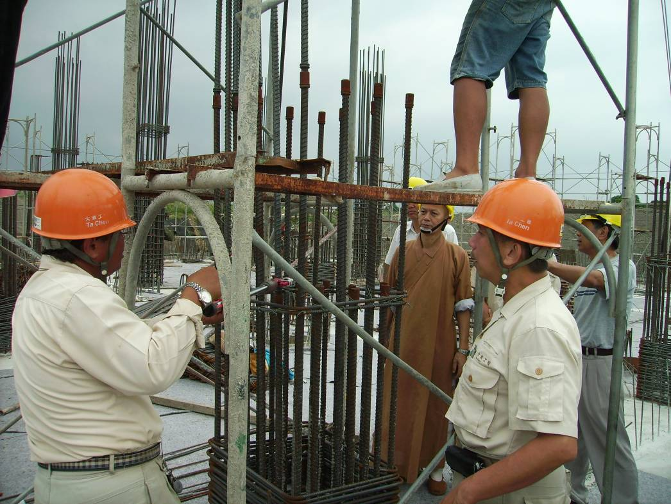
行政大樓B1F柱筋鋼筋綁紮-續接器查驗

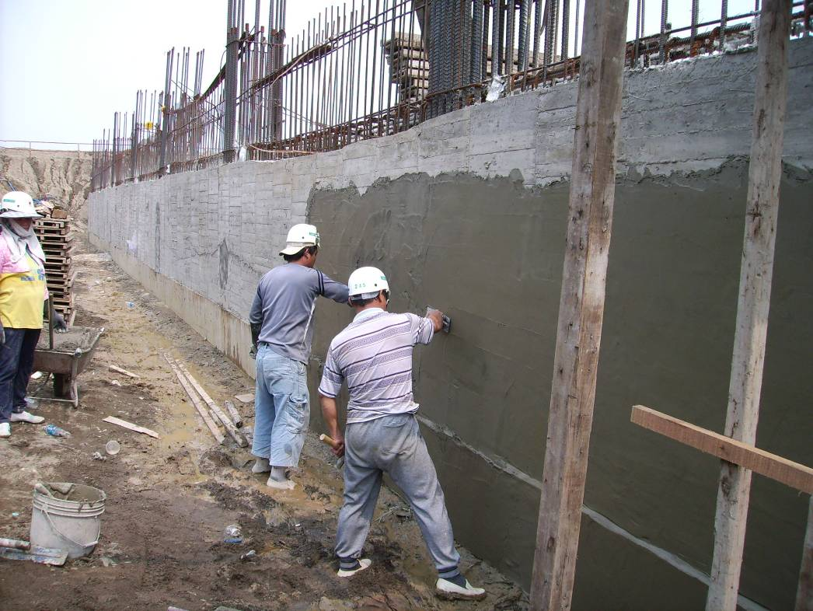
行政大樓筏基外牆第一層水泥粉光
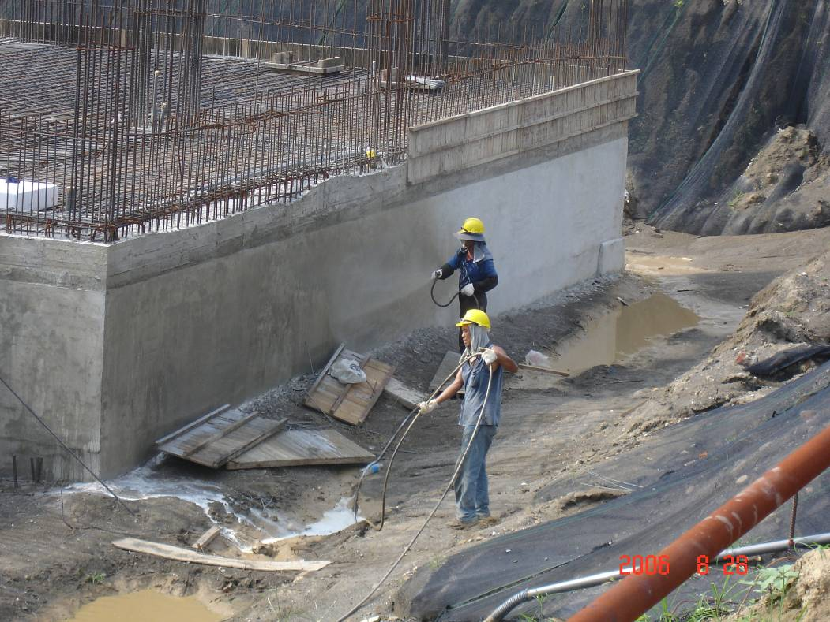
行政大樓筏基外牆第二層防水材塗佈

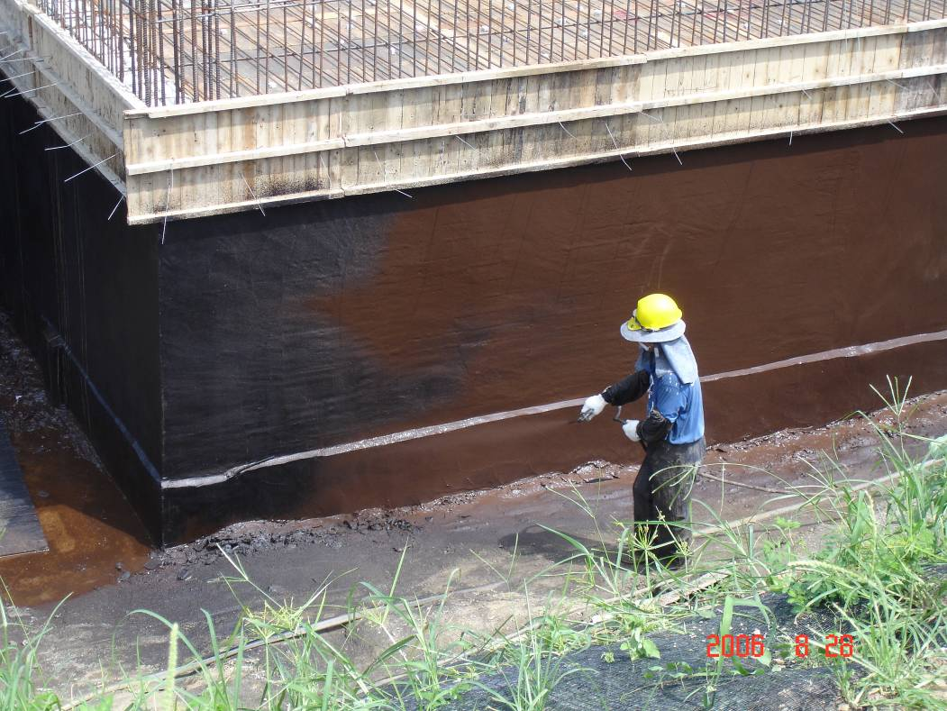
行政大樓筏基外牆第三層不垂流皂土防水塗佈
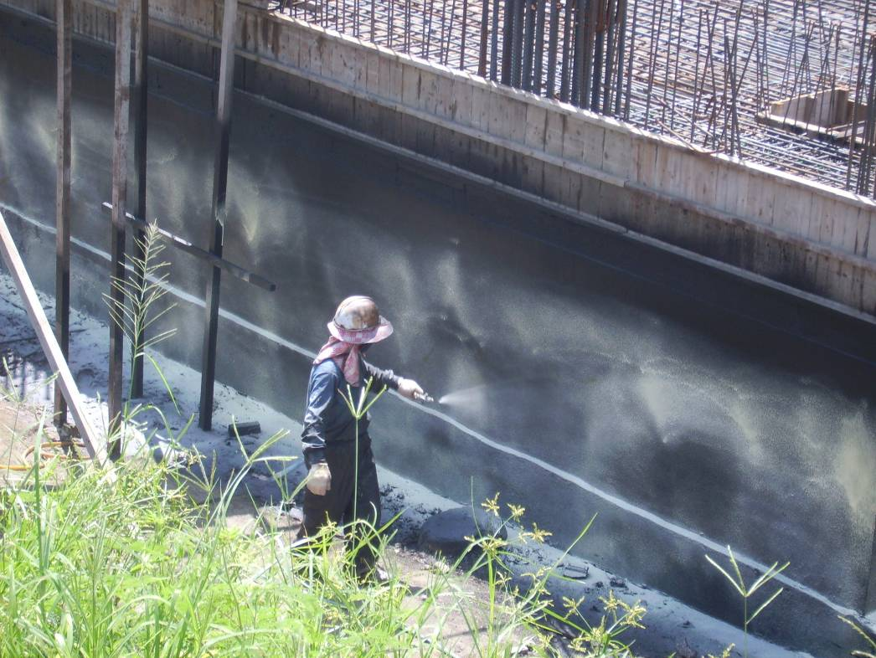
行政大樓筏基外牆第四層聚脂發泡劑塗佈

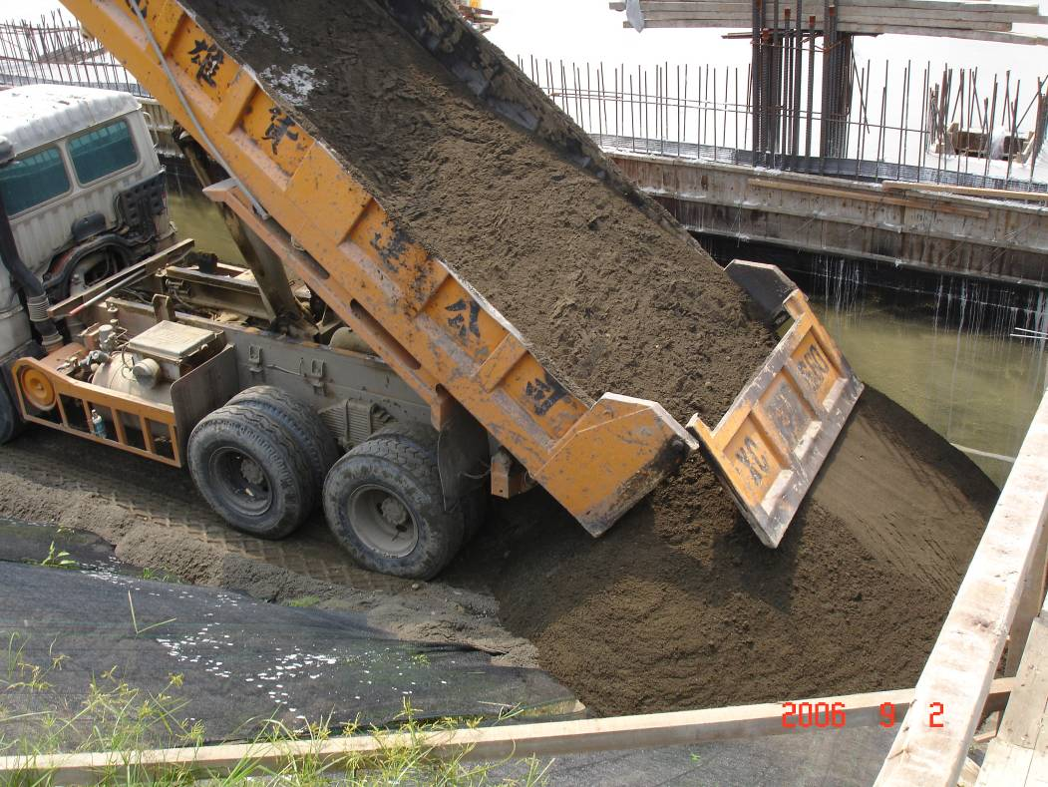
行政大樓筏基回填
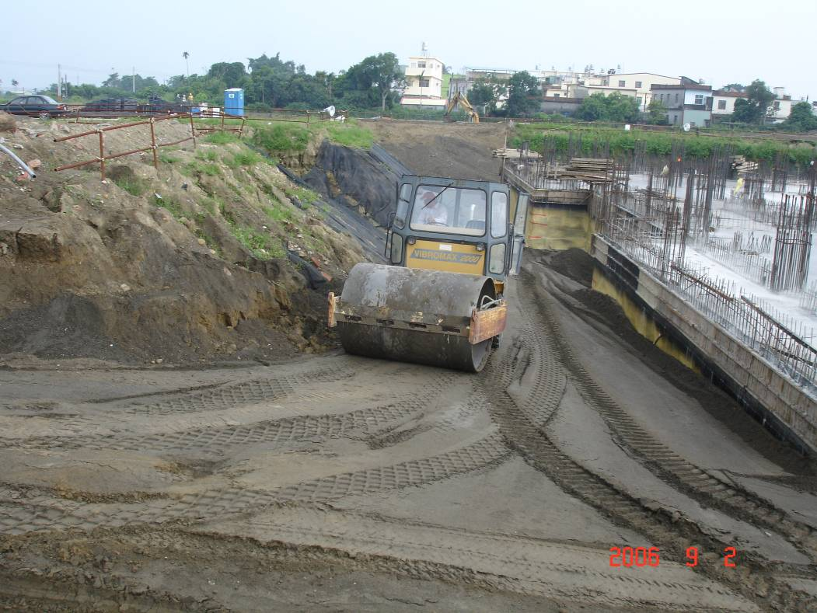
行政大樓筏基回填夯實

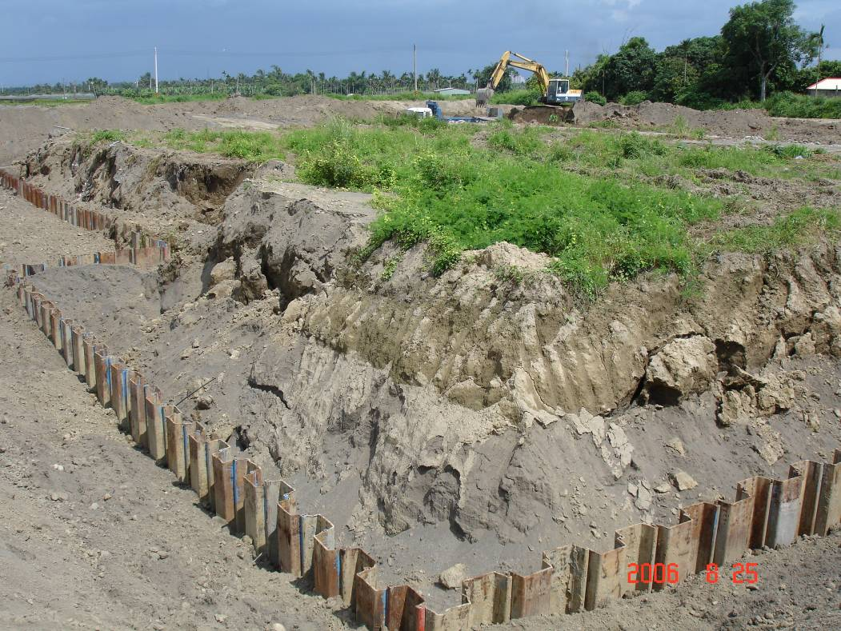
學生宿舍鋼板樁位置開挖與打設
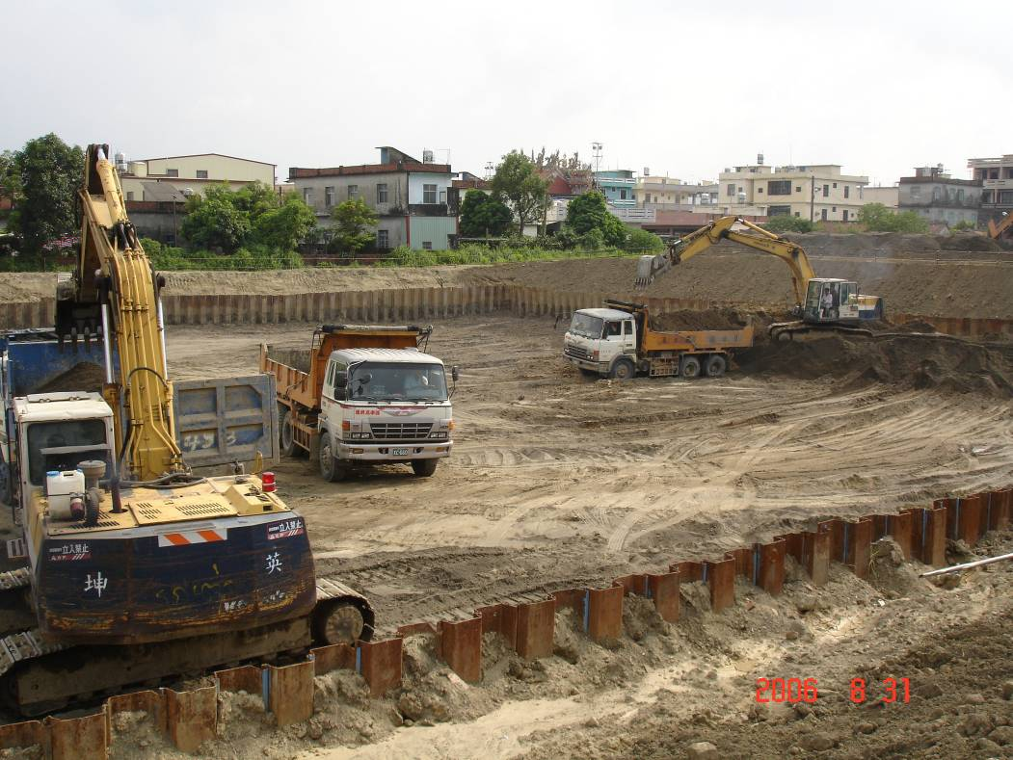
學生宿舍地下室開挖

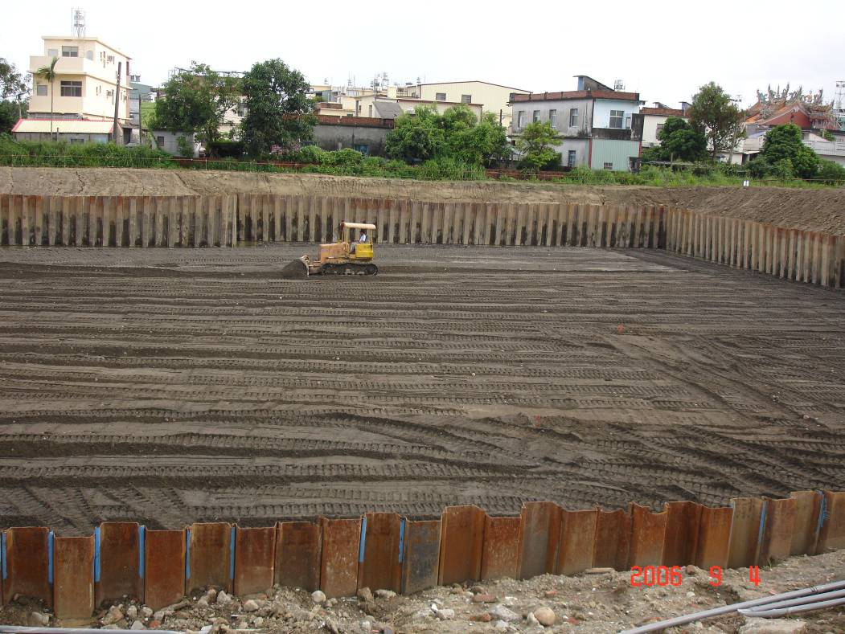
學生宿舍地下室開挖完成面修整
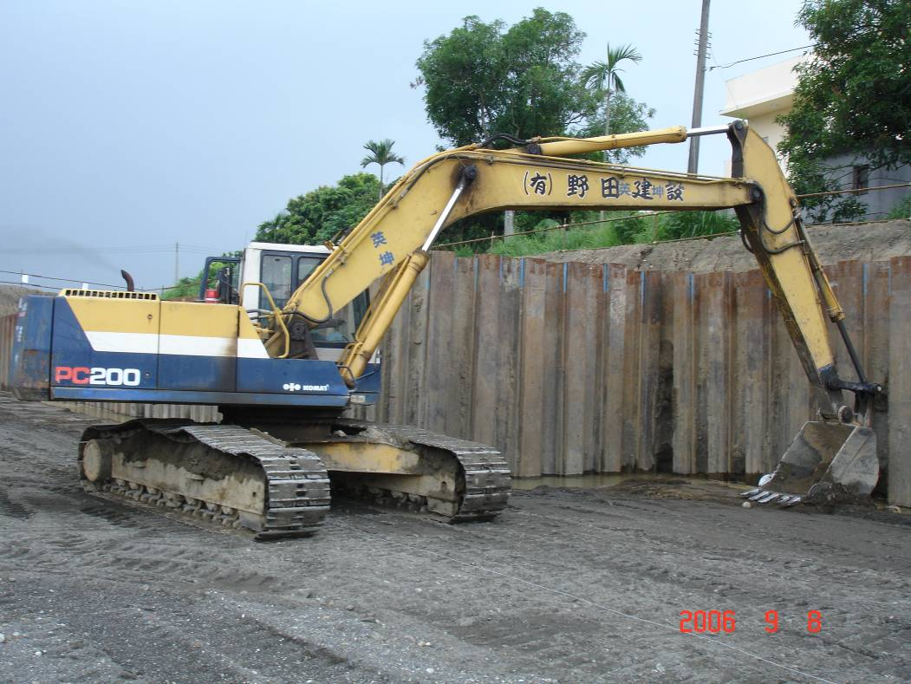
學生宿舍地下室開挖面邊溝修整

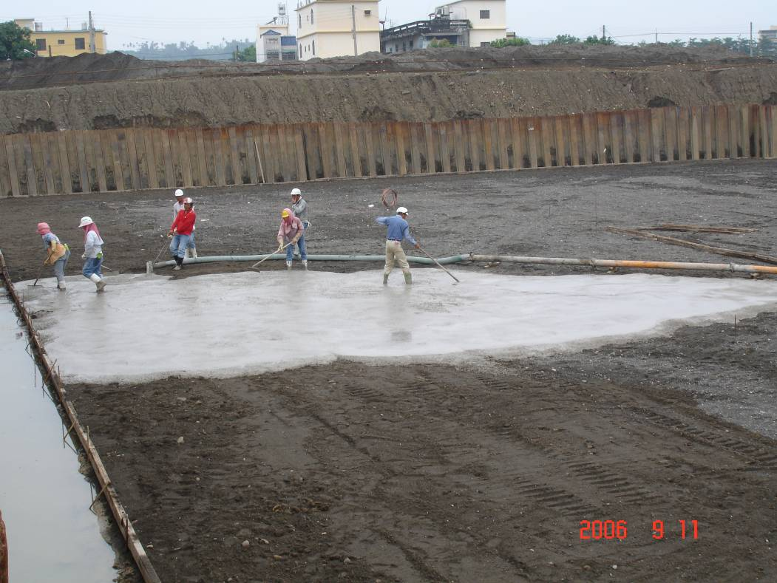
學生宿舍地下室大底PC澆置
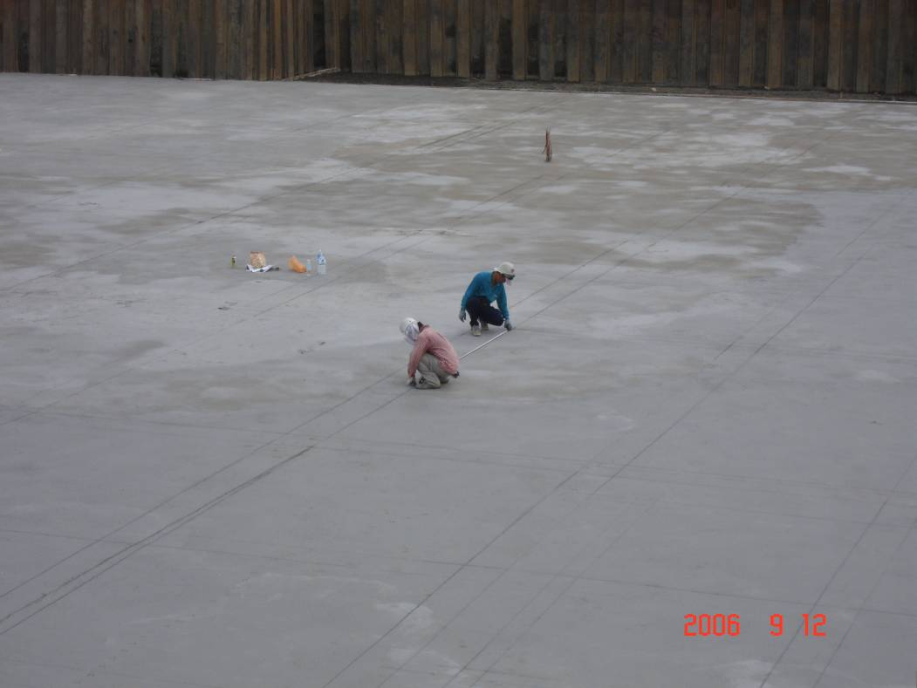
學生宿舍地下室大底PC澆置完成後放樣

